STROMKREISE BASTELN AUS ALLTAGSMATERIALIEN

Janis Alnis

2010. 01.

ELEKTRIZITÄT GRÜNDBEGRIFFE

Spannung wird gemessen in Volt. (nach Alexandro Volta)
1.5 V von eine MingonZelle.

Strom wird gemessen in Amper (nach André-Marie Ampère)
Eine Fahrradlampe verbraucht 0.3 A.

Leistung wird gemessen in Watt (James Watt)
1W=1V ⋅ 1A
Leistung von eine Fahrradlampe ist 0.3 ⋅ 1.5 = 0.45 W.
1 W Glühlampe macht ungefär so viel Licht wie eine Kerze.

Widerstand wird gemessen in Ohm (nach Georg Simon Ohm)

1 Ω = 1V / 1A

ALLTAGSMATERIALIEN

STROMLEITER

Isolierter Draht (1 oder viel adrig)
Alufolien
Schrauben
Büroklammern
Briefklammern
Kugelschreiber Feder
Konservdosen

Dünnere Leiter haben mehr Widerstand und deswegen sind auch die Verluste höher.
Extremes Beispiel ist die Glühlampe. Sie hat einen dünnen Metalldraht.

ISOLATOREN (NICHTLEITER)

Karton
Kunststoff (Dosen: Tic-Tac, Brausetabletten)
Tesa Film
Gummi
Papier
Holz (trocknen)
Wäscheklammern
Kugelschreiber Gehäuse
Lineale aus Holz oder Kunststoff
Papierbinder hat beides Kunststoff und einen Metallstreifen

NICHT SEHR GUTE LEITER

Wasser
Sehr sauberes Wasser leitet Strom schlecht. Salzwasser und nicht reines Wasser leiten gut.

Körper
Bis zu 9 V Batterie kann mit Zunge geprüft werden.
12 V Auto Spannung ist nicht gefährlich auch beim Nässe, 36 V in trocknenen Raumen, 220 V sind immer gefärlich. USA hat nur 110 V, das ist ein bisschen weniger gefährlich. Wenn Haut nass ist, hat sie weniger Widerstand und mehr Strom kann fließen.

Grafit
Der Grafitstab aus dem Bleistift hat variabelen Widerstand (je länger desto mehr) und kann benutzt werden als Strom Dimmer oder als Heizelement.

Boden
Wenn die Hochspannungsleitung am Boden liegt darf sie nicht berührt werden. Nasse Böden leiten Strom. So es ist oft gefährlich in der nähe zu gehen.

BATTERIEN

Wichtig ist wo ist „+“ und wo ist „-“. Eine Zelle hat 1.5 V Spannung wenn sier neu ist.
Werschiedene Größen AA, AAA, C, D Zellen.
Kleine 1.5 V Knopfzellen für Uhren.
Knopfzellen gibts auch in der 3V version als Litium Batterien.
Normale Batterien dürfen nicht aufgeladen werden. Explosionsgefahr!
Großere Zellen können mehr Strom liefern und für längere Zeit.
Serienschaltung von Batterien. „+“ mit „-„ verbinden.
2 Zellen gibt 1.5V + 1.5V = 3V
3 Zellen 1.5V * 3 = 4.5V Blockbatterie
6 Zellen 1.5V * 6 = 9V

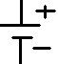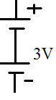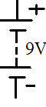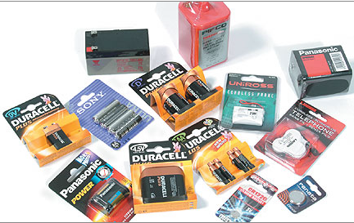

AKKUS - AUFLADBARE BATTERIEN

Typ NiCd oder besser NiMH

Sie haben eine 1,2 V Spannung. AA Zelle kann haben bis zu 2400 mAh Kapazität
Für Modelbau, Modelautos, Flugzeuge, Schiffe, Fotokameras, MP3 Player
Oft sind mehrere Zellen in Serien geschaltet 6 Zellen × 1.2 V = 7.2V.

Manche Akkus sind bis 1000 Mal wieder aufladbare. Sie haben eine Lebensdauer von ca. 5 Jahre und verlieren immer mehr und mehr Kapazität am Ende.

Bleiakkus

2V per Zelle
Traditionell benutzt als Auto Startbatterie. 6 Zellen × 2V=12 V
Hobby, Sonnenenergie
Billig, sehr großes Gewicht

Lithium Akkus 3 V (leer) ... 4.2 V (voll)

Handys, Kameras, Ipod, Modelbau, Elektroautos
Leichter gewicht, neueste Entwicklung

Die Lithium Zelle kann selbst anfangen zu brennen wenn die Ladespannung grösser ist als 4.3V oder wenn sie beschädigt wird.

GLÜHLAMPEN

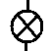

Für Lampen + und – ist nicht wichtig. 1000 Stunden tipisches Lebensdauer

220 V Spannung – Lebensgefärlich 25W...100W....1000W.

12 V Autos. 2 W... 60 W. 12 V Spannung ist nicht gefärhlich für den Stromschlag aber beim Autobatterie Kurzschluss können Leitungen heiß werden und die Isolation anfangen zu brennen, oder sogar Leitungen schmeltzen und das gescmeltztes Metall herumfliegen. Verbrennungsgefahr! Also immer Sicherungen einbauen die beim bestimmten Strom kaputt gehen, aber so das die Stromleitungen nicht kaputt gehen.

6 V Fahrradlampe Leistung 2W.

2.4 V Taschenlampe, leuchtet auch von eine 1.5 V Zelle.

1W Licht ist ungefähr wie ein Licht von 1 Kerze

Sparlampen (Fluorescente Lampen). Sparen Strom!

5 × mehr Licht als von Glühlampe mit gleichen verbrauch.

10000 Stunden Lebensdauer (ca 5 Jahre)

STROMSCHALTER

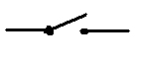Einfacher Schalter

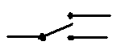 Zweiwegsumschalter

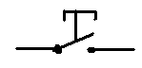 Drückknopf

LEUCHTDIODEN LED (light emmiting diode)

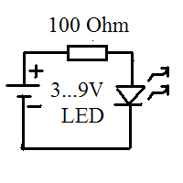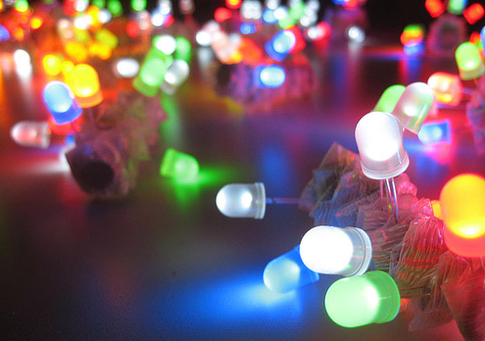

Lang 50000 Stunden Lebensdauer, ca 10 Jahre. Schlagfest – kein Glass.

Wichtig ist wie ist „+“ und „-“ angechlossen. Strom fließt nur in eine Richtung (das ist wahr für alle Dioden). Es leuchtet nicht, wenn es mit falschen Polarität angeschlossen ist.

Eine Leuchtdiode braucht Spannung 3…4 V (die blauen LED brauchen höheren Spannung als die roten). LED leuchtet nicht von eine 1.5 Battterie. Braucht zwei Batterien in Reihe geschaltet für 3 V. Für großere Spannungen braucht man einen Strombegrenzungswiderstand von ca 100 Ohm.
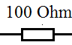

Eine an 9V Batterie angeschlossene LED ohne Strombegräntzungswiderstandzu eine verbrennt.

LED ist 5 Mal effizienter als eine Glühlampe. Problem das bis jetzt gibts noch wenig Leistung von LEDs. Spotlicht mit 50 normale LEDs hat nur 3 W Leistung.

LED Beleuchtung macht weniger licht als eine Fluorescente Energisparlampe mit gleichen Strömverbrauchsleistung.

Gibts schön 5W un 20 W LEDs. Die Brauchen einem Kühlkorper. Geeignet für die Autos.

Farben: infrarot, rot, orange, gelb, grün blau, ultraviolett (geldscheinprüfen) weiß,

Blink LED mit einem eingebauten Blinkkreis. (Auch Kerzenlicht LED)

Multicolor LED die drei Farben wechseln,

Dual LED mit zwei Farben. (Polaritettester).

STROMKREIS

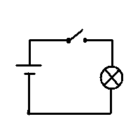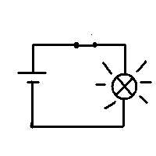

Der Strom ergibt sich durch die Elektronen in der Leitung (ähnlich wie in einer Wasserleitung).

Die Batterie erzeugt Spannung. Spannung drückt die Elektronen durch Leitungen ähnlich wie druck den Wasser in Röhren.

Strom ist eine bewegung von freien Elektronen im Stromleiter.

Die technische Stromrichtung in Stromkreis ist definiert von „+“ zu „-“ . Aber physikalisch sind die Elektronen negativ geladene Teilchen und bewegen von „–“ zu „+“.

Stromkreis muss geschlossen sein, erst dann fließen die Elektronen. Normalerweise wird ein Stromschalter benutzt um Strom schnell ein- und ausszuchalten. Wenn Stromkreis ist nicht geschlossen, fließt kein Strom.

Unterschied 1 von Wasser - Wasser fließt auch, wenn die Röhr kaputt ist. Strom fließt nur dann, wenn der Stromkreis geschlossen ist.

Unterschied 2. Wasser, Treibstoff, oder Holz bei der Energieerzeugung müssen transportiert werden als eine Materie, aber wenn der Strom fließt durch die Leitungen, sieht man keine Bewegung von einer Masse. Elektronen sind leicht und genauso viele wie verliesen die Batterie, genauso viele kommen auch zurück.

Wenn Strom fließt, bewegen sich die Elektronen langsam wie Wasser in den Leitungen. Wann der Stromkreis geschlossen wird, bewegt sich die Stromwelle mit der Lichtgeschwindigkeit. Es ist ähnlich mit der Wasserleitung, wenn jemand den Hahn aufmacht.

Wenn die Elektronen durch den Stromkreis fließen, sie verlieren Energie und erzeugen Wärme (Licht) und ein Magnetfeld.

STROMKREIS PRÜFEN

Eine sehr wichtige Methode, um einen erfolgreichen Stromkreis zu bauen, ist es die Batterien, Leitungen und Lampen zu überprüfen.

Multimeter – Tester

Digital oder Analog. Gibtes auch für 5 EUR beim „Conrad.de“. Misst Spannung, Strom und Widerstand.

EINFACHSTE STROMKREISPRÜFER

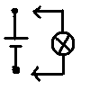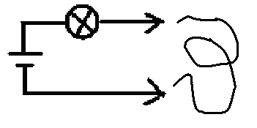

Eine Batterie + eine Lampe. Alternativ Kopfhörer statt der Lampe.

KURTZSCSHLUSS – SICHERUNGEN

Wenn eine starke Stromkvälle wird kurztgeschlossen, kann sehr höhes Strom fliesen und im schlimsten Fall ein Brand anfangen.

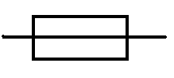 Sicherungen wird genutzt um es zu verhindern.

ELEKTRIKER WERKZEUGE

Stangen (für das Abisolieren und mit der flachen Seite), das Messer, Schraubenzieher (kreuz und flach), die Schere, die Säge, eine scharfe Spitze um Löcher zu machen (Bohrmaschine), Lotkolben.

FUNDGRUBE FÜR BASTLER

Alte PCs sind eine Fundgrube: Mehrere Leuchtdioden , Festplatte hat starke Magnete, ein Lautsprecher, Bunte Kabel. CROM hat einen Laser, und zwei kleine Motoren. Telefon apparate - Kopfhörer. Handy – Lithium Akku die eine LED treiben kann und sie Wiederaufladbar von dem Handy ist.

PARALELLSCHALTUNG

Beispiel: FAHRRAD

Dynamo 6V, 3W. Wechselström (+ und – ist nicht wichtig für Lampen)

Eine Lampe vorne, eine Lampe hinten .

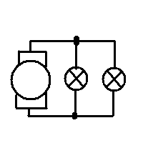

Fahrradramen dient als die Zweite Leitung.

Wenn eine Lampe Kaputt ist, leuchtet die andere noch.

Typisches Problem sind defekte Leitungen, ein schlechter Kontakt wegen Rost, eine defekte Lampe oder Dynamo. Kann Prüfen mit Stromkreisprüfer.

SERIENSCHALTUNG

Ist oft benutzt bei Weihnachtslichtern. Erlaubt es, mehrere kleine Lampen in eine Reihe zu schalten und dann zu höhere Spannung anzuschließen. Wann eine Lampe kaputt geht dann leuchtet keine Lampe in der Reihe mehr.

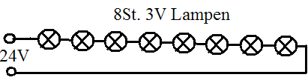

MOTOREN

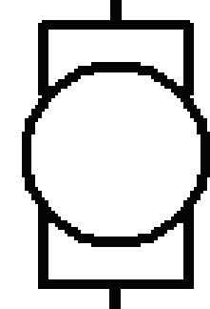

Ein Motor kann auch umgekehrt benutzt werden, als ein Stromgenerator (Dynamo).

Beim + und – wechseln, ändert sich die Drehrichtung.

Es wird in Modellbau zum Antreiben der Schiffsschraube und des Propellers benutzt.

Andere Anvendungen: Luftpumpe, Wasserpumpe.

Tipps zum Basteln: CD Spieler hat 2 Motoren.

TON

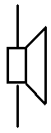

Lautsprecher - man kann Bewegung sehen von Membrane, wenn sie mit einer Batterie angeschlossen sind.

Mit Kopfhörer kann man schwache elektrische Signale prüfen.

Piezoelement. Macht nur „Klick“ beim Anschluss mit der Batterie. Um nochmal ein „Klick“ erzeugen muss man Anschluss umpolen.

Piezo Piepser ist ein Piezoelement mit einem eingebauten Tonkreis.

SELBSTGEMACHTE STROMKREISELEMENTE

Es ist unmöglich alle Kontakte im Stromkreis mit Fingern zu halten, desswegen ist es nötig sichere Verbindungen zu schaffen.

STROMSCHALTER

Materialien: Karton, 2 Postklammern (oder zwei Schrauben mit Muttern), Büroklammern, Draht zum unten festbinden.

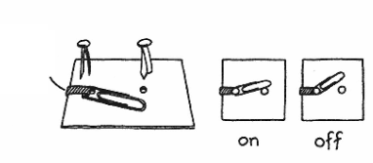

Glühlampe Halterung Vorschlag 1

Karton in „U“ Form ausschneiden. Ein Stück Draht dient als Gewinde und das zweite Stück Draht als ein Kontakt für den Bodenanschluss.

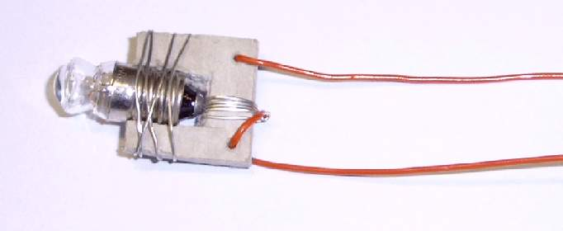

Glühlampe Halterung Vorschlag 2

Ein Kunsttoffrohr aus dem Kugelschreiber Gehäuse und die Metallfedern als Kontakt für den Bodenanschluss zur Lampe.

Batterie Anschluss

Abisolierter Drahrt wird an der Zellenseite festgemacht mit Tesaband. Mit weiternen Tesastücken wird der Draht gegen den Batterie Pol festgedrückt. Danach wird das gleiche für den andere Batteriepol gemacht.

Das Beispiel zeigt eine AA Zelle mit selbstgemachten Anschlüssen. Kontakt ist sicher aber der nachteil ist, dass es länger dauert eine leere Batterie auszutauschen.

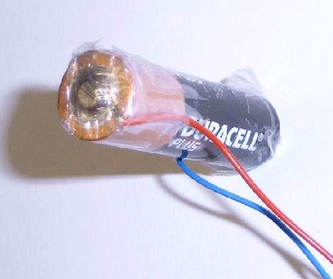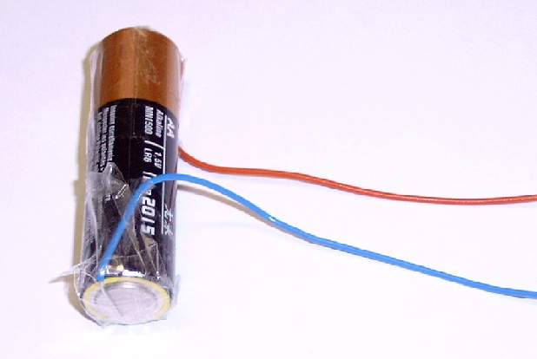

Mit dieser Methode können auch mehrere Batterien in Serienschaltung angeschlossen werden.

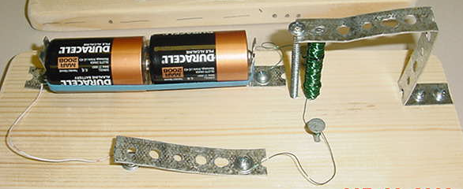

Das Bespiel zeigt einem Telegrafschaltung für Morse Code mit Batterien, einem Druckknopf und eienem selbstgebauten Elektromagneten „Klick“ der macht.

Mit selbstgmachten Batterienhalterungen, Lampenhalterungen und Schaltern ist es möglich Schaltungen zu basteln, aber am besten ist wenn fertige Komponenten wird verwendet alle Anschlüse sind gelötet.

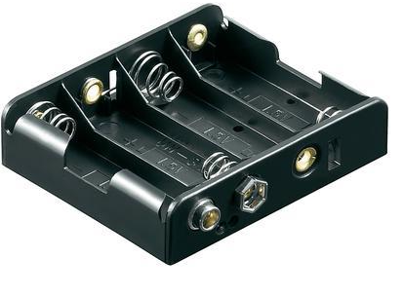

BASTELNIDEE

LEUCHTTURM

Ein roter Kunststoffbecher als Turm, Pappe als Boden, Schnapsbecher als Leuchtturmfenster. Zusammengehalten mit Klebeband. Batterie versteckt im größen Becher. Stromschalter draußen.

Ähnlich kann man Licht in ein Legohäuschen oder Krippen einbauen.

Stromschaltungsoptionen:

a) 9V Batterie, 2 mal seriengeschaltete 4 V Lämpschen von einer gebrauchten Weihnachtslichterkette.

b) 2 Zellen je 1.5 V in Serie und eine Glühlampe oder LED.

c) 1 Zelle und Glühlampe. Leuchtet nicht sehr hell.

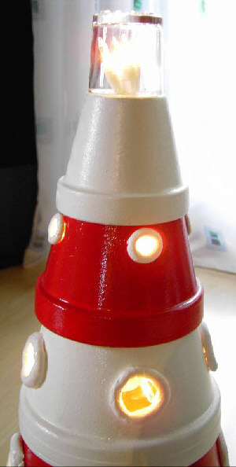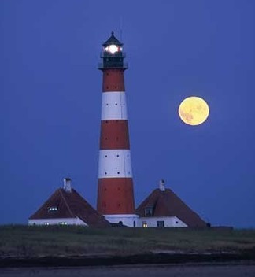

BASTELNIDEE

Geschickligkeitstester

Piezo Piepser aus einen Uhr, 9 V Batterie, Alurohr und Draht mit einem Gewicht (Pendel) als Stromschalter.

Kniebeugen machen und Rohr vertikal halten, ohne dass der Draht das Rohr berührt oder eine Strecke laufen. Auch beim Fische fangen (Angeln) könnte es eingesetzt werden.

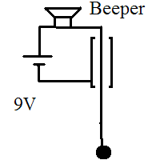

TRITTMATTE

Schaumstoffplatte mit Lächer und Alufolien als Kontaktoberflächen. Von außen verpackt mit breitem Tesafilm. Hund, Wildtier, oder Menschdetektor.

KODIERSCHALTER

Mann muss die richtige Kombination von Umschalter finden so dass Strom zu eine LED Lampe geleitet wird. Wer nicht weis die richtige Kombination kann zum Beispiel ein Spielzeug nicht einschalten. Es gibts Umschalter die nicht nur zwei Positionen umschalten sondern auf 10 Positionen, wie beim Fahradschhloss.

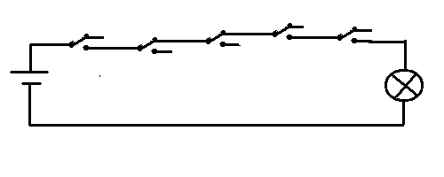

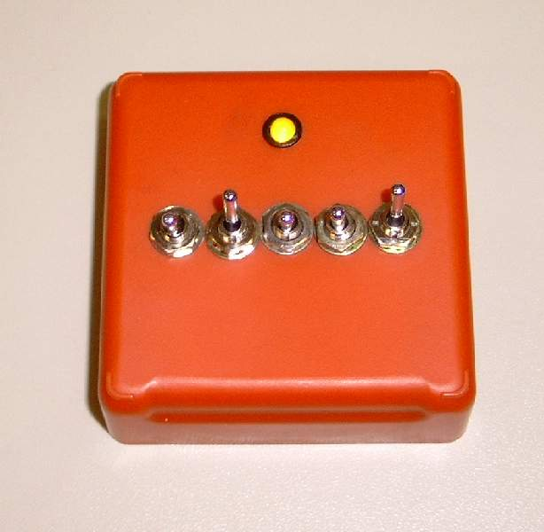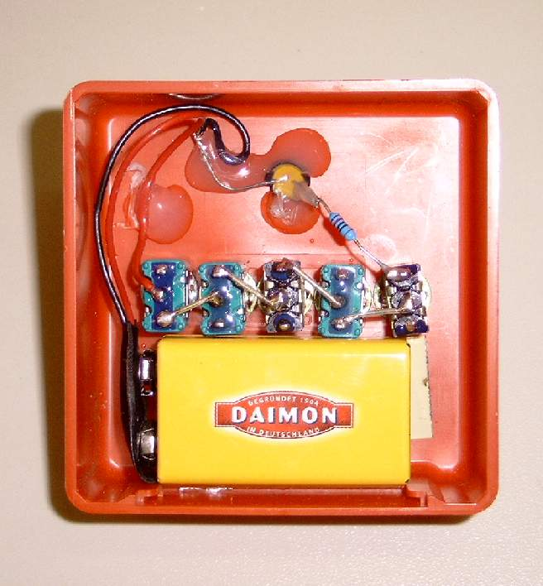

Der, wer weißt, wie es verkabellt ist, kann schnell die richtige Kombination finden.

WARNANLAGE

Wäscheklammer, 10 cm Draht abisolieren und an einer Seite umwickeln, und noch ein zweites Stück Draht an der anderen Seite. Die Kunststoffplatte inzwischen verhindert die Kontaktierung. Man kann eine Warnalage fürs Fahrrad, eine Reisetasche oder einen Geldbeutel machen. Wenn an die Kunststoffplatte angebundene Seile gezogen wird, gibt es Kontakt und ein Piepser geht an.

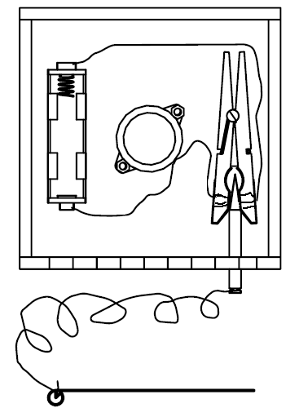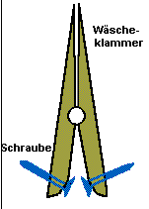

ZITRONE BATTERIE

Wir verwenden zinkbeschihtete Eisennägel, 5 Eurocent Münzen und sauere Zitronen. Es findet eine kemische Kemische Reaktion statt. Säure greift Zink an. Zink rostet und positive Zinkioner gehen in die Säure. Negative Elektronen bleiben und Zinkelektrod wird negativ.

Pluspol ist aus Kupfer und Minuspol ist aus Zink. Eine Zitronenbatterie macht maximal 0.8V Spannung und Strom ca 60 micro Amper. Es funktioniert besser oder schlechter mit manchen Nägelsorten. Die Nägeln müssen zinkbeschichtet sein.

Eine rote Leuchdiode leuchtet von 3 in Reihe geschaltete Zitronenbatterien. Die Spannung ca 2.4 V sein. Strom ca 60 micro Amper gemessen mit einen Multimeter. Es müssen wirklich 3 separate Zitronen sein. Mann kann nicht in eine Zitrone 3 Batterien reinbauen. Schneidet man eine Zitrone in mehrere Teile, dann geht es, mit jeden Teil eine Zelle zu machen.

Um Licht zu sehen, es Muss eine moderne LED sein, die sind mehr efficient als ältere LEDs.

Eine Zitronenbatterie hat eine kurtze Lebensdauer. Nach einer Nacht leuchtet die LED viel schwächer.

Elektromechanische Uhr geht nicht weil brauch zu viel Strom.Taschenrechner und Armbanduhr funktionieren.

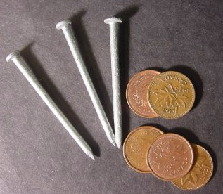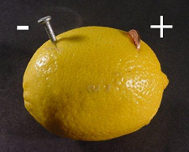

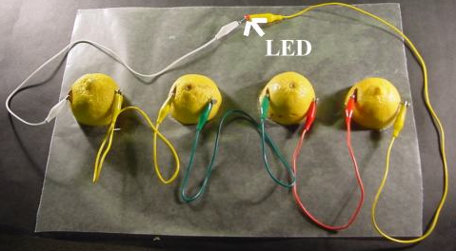

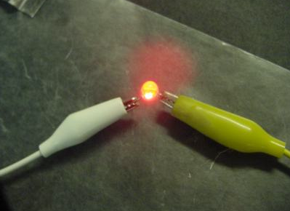

TEST

Überlegen Sie bitte welche Schaltungen funktionieren und welche nicht? Warum?

